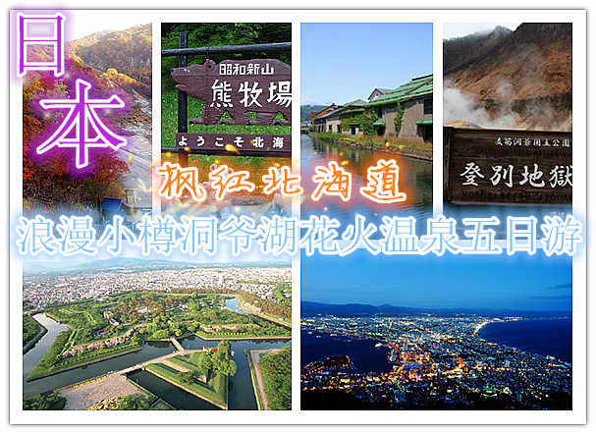
行程特色
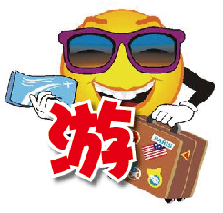  特别安排景点  *文化：运河城－游览富有浪漫怀旧气息的运河风情城市－小樽。  *自然:登别地狱谷、洞爷湖、函馆夜景；  *历史：时计台、旧道厅、北一哨子馆；  *购物：北海道最大的名牌购物区千岁OUTLET自由购物；  *选乘航班：保证搭乘国泰航空公司直航班机往返  *行程贈送在【小樽】品嚐咖啡，您也可以將可愛的HELLO KITTY咖啡杯帶回當作紀念。 | 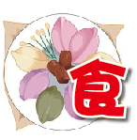  美食飨宴  安排當地高級大飯店，於飯店內享用高級自助式早餐或套餐；  溫泉自助餐，北海道的風味餐盡含其中讓您真正享受日本美食文化；  中餐精心安排味增拉面、石狩火锅、日式涮涮火锅、日式海鲜料理等，品嚐道地日本鄉野風味
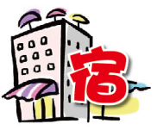
住宿保证
★全程入住4至5星酒店，质素胜人一筹！★北海道保证入住2晚日式温泉酒店
★溫泉區貼心安排二人一室，充份享受悠閒的快樂，除去一身疲憊，泡個舒服的溫泉浴。
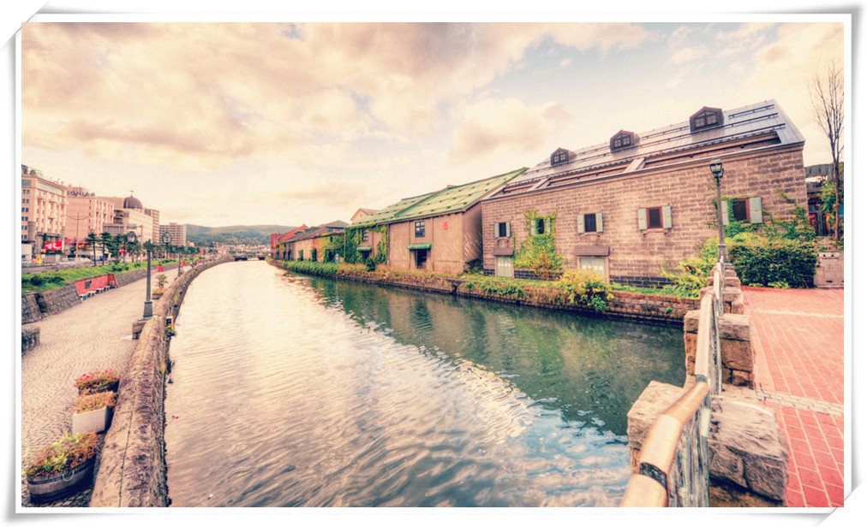
★特别景点推荐：
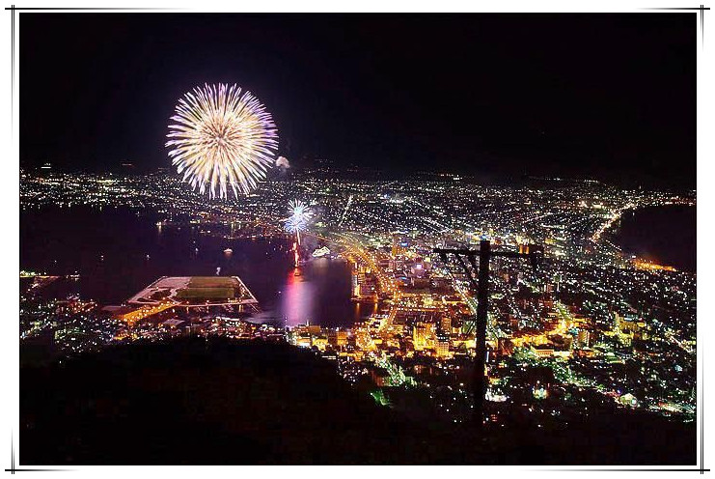
※富有浪漫怀旧气息的运河风情城市－小樽，小樽运河于1923年完工，全长1140米，是日本仅存的一个古色古香并富有欧洲风情之地，宁静中漂流着西欧乡村的气息，周围是美术馆，餐厅，咖啡厅等。
※函馆山夜景,从山顶眺望的夜景被誉为与那不勒斯、香港并列的世界三大夜景之一，夏季的函馆港节日焰火、冬季的港湾圣诞灯饰等活动时自不待言，日常的傍晚时分华灯初上的街景也非常之美，正所谓“百万美元的夜景”。

【参考行程】
D1:10/05 |  | 深圳→香港Q札幌 （参考航班：CX580 0935/1530 ）→薄野拉面横丁（停约40分钟）→大通公园(停约30分钟)
请团友于指定时间在深圳码头港澳出发厅集合后，搭乘快船赴香港机场，乘坐香港国泰航空豪华客机直飞日本北海道首府----札幌，办理入境手续，调整时差。
【薄野拉面横丁】札幌的商业中心，各色店铺鳞次栉比，在此随意逛逛，可感受到北海道人民的生活。邻近娱乐区「薄野不夜天」。
然后前往【大通公园】有札幌心脏之称的大通公园是长约 1.5公里，宽约100米的带状绿地。有草地、花坛、喷水池等，是市民们休息的场所。在冬季显得特别美丽，银白色的雪地里满是装饰得五光十色的树木，夜晚也明亮如昼。
后入住酒店休息。
 |  |  |  | 中餐：飞机餐 |  | 晚餐：札幌味增拉面
酒店：札幌地区酒店
D2:10/06 |  | 小樽运河（约停30分钟）→八音盒展览馆、北一哨子馆（约停40分钟）→银之钟咖啡馆（停约40分钟）→洞爷湖（停约30分钟）
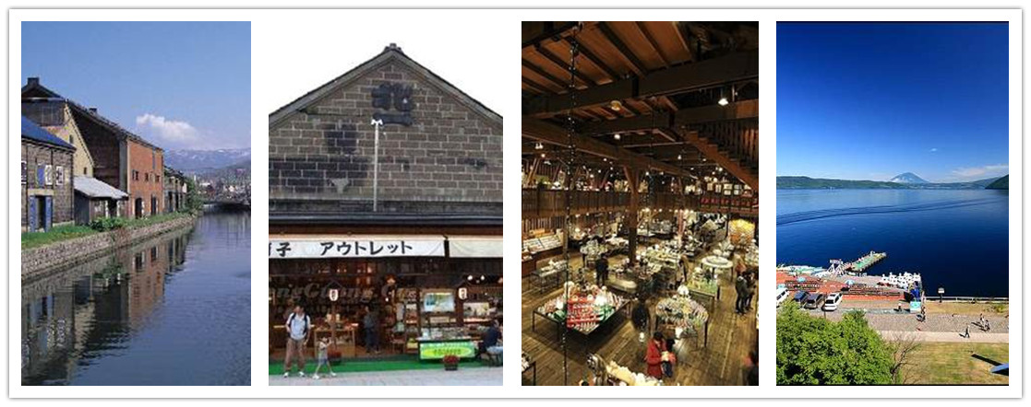
【小樽】富有浪漫怀旧气息的运河风情城市－小樽运河于1923年完工、全长1140米，是日本仅存的一个古色古香并富有欧洲风情之地、宁静中漂流着西欧乡村的气息。小樽最有名的纪念品是玻璃工艺品，而其中最有名气的就是有亚洲玻璃制造工厂美称的北一硝子。明治维新时代，英国商人把自国产的八音盒带到小樽贩卖，随着时间的变迁，成为代表小樽市的不可缺少的工艺文化之一。
【八音盒展览馆】这里汇集了4千种各式各样的音乐盒,您不妨在此挑选属于您自己独一无二的音乐盒，做为您小樽之旅的纪念品。逛累了还可以到银之钟咖啡馆品尝小樽特色的咖啡。
【北一哨子馆】是北海道最具规模也最有历史的玻璃工坊。它创立于1901年,在小樽经济最繁荣的时期，以制造石油灯及由玻璃制成的浮玉为代表，其制作工艺精巧绝伦。
【银之钟咖啡馆】特别赠送贵宾品嚐香浓咖啡，以及小甜点或蛋糕一份，让您感受北国风情的浪漫气氛，您也可以将可爱的HELLO KITTY咖啡杯带回当作纪念。
【洞爷湖】洞爺湖由於湖面較寬闊，相比之下外輪山離湖面的比較低，只有 200～500 米，所以給人一種十分廣闊的感覺。湖岸近處有昭和新山，這是 1943 年在地震造成的斷層處而隆起的一塊新地形，至今還在噴發白煙。周長 43 公里的破火山口湖畔有著名的洞爺湖溫泉，這裏是北海道為數不多的溫泉勝地。湖面在冬天也不會凍結，是日本最北端的不凍湖，一年四季蕩漾著清麗的湖水。沿著洞爺湖岸邊分散有58個雕刻藝術作品，與湖景相襯更顯優雅氣息，藝術與自然相得益彰，勾勒出一幅絕美的風景畫。
晚餐后可享受酒店内天然温泉，放松心情。
早餐：酒店内 |  |  | 午餐： 小樽石狩火锅 |  | 晚餐：洞爷湖温泉料理
酒店：洞爷湖地区温泉酒店
D3:10/07 |  | 昭和新山、有珠火山（停约30分钟）→熊牧场（停约30分钟）→函馆五錂郭公园（停约30分钟）→函馆山夜景（乘缆车，停约1小时）
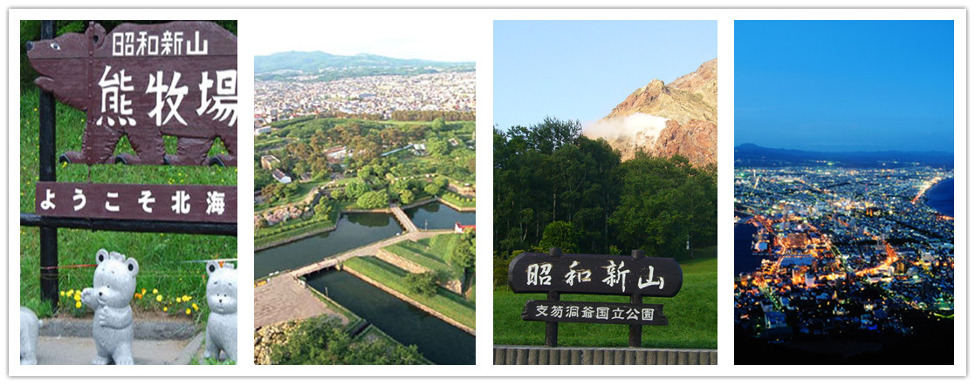
【昭和新山】以及有珠火山的美丽风景。昭和新山是位于支笏洞爷国立公园的海拔398m的活火山。1943年12月开始连续发生了多次地震，1944年6月，在发生地裂的同时，这一帯的麦田和松树林隆起，一夕之间就形成了这座山。半圆形的火山溶岩塔部分呈茶褐色，直到现在岩石表面还会冒出水蒸气。对于学术来说也是非常宝贵的山，因此被指定为特别天然纪念物。由于这片土地被当地邮便局局长三松正夫所购买，从而成为了世界罕见的处于私有地内的火山。
后前往北海道最有特色、人气的景点——【熊牧场】牧场位于棕熊山(四方岭)的山顶上，从温泉街的山麓站至棕熊牧场的山顶站由全长1300M高低差300M的缆车连接，7分鐘的空中散步欣赏登别温泉街，便可登上宽广自然的山顶，这裡放养有大约120头日本棕熊，可观看棕熊的憨憨可爱的表演。熊牧场内的俱多乐湖展望台可以远眺透明度首屈一指的俱多乐湖，更可以远眺太平洋、马岳、室兰、驹岳远至下北半岛和支笏湖的风光，还附设有表现日本爱奴族流传的英雄长篇叙事诗的爱奴族村庄，展示有关爱奴族的歷史、生活、民俗等珍贵资料。
【五錂郭公园】参观游览，函馆五稜郭是江户时代末期开放后，为加强对外国的防卫能力和准备外国船来航而建造的要塞，采用法国筑城方式，呈五稜星形。1868年开始的戊辰战争中由旧江户幕府势力占据，成为了戊辰战争最后一役“箱馆战争”的舞台。1869年5月，旧江户幕府军向明治维新政府军投降，将日本一分为二的戊辰战争结束。当时此地有箱馆奉行所，但现在只剩下兵器库和水井。现在周边成了五稜郭公园，五稜郭本身也只剩下了城墙，但春天1500多株樱花争奇斗艳，作为赏樱名胜也颇为出名。
后乘单程缆车观赏【函馆山夜景】函馆山缆车从函馆山山麓到海拔334m的山顶，只需3分钟到达。吊舱可以乘坐125人，10分钟间隔运转。晴朗的白天可以眺望函馆港、函馆市区、甚至津轻海峡、下北半岛等。从山顶眺望的夜景被誉为与那不勒斯、香港并列的世界三大夜景之一，夏季的函馆港节日焰火、冬季的港湾圣诞灯饰等活动时自不待言，日常的傍晚时分华灯初上的街景也非常之美，正所谓“百万美元的夜景”。
晚餐后可享受酒店内天然温泉，放松心情。
早餐：酒店内 |  |  |  | 午餐：日式涮涮火锅 |  | 晚餐：函馆温泉料理
酒店：函馆地区温泉酒店
D4:10/08 | 海鲜市场(停约40分钟) →登别地狱谷（停约30分钟）→北海道旧道庁→时计台(停约30分钟) →综合免税店（停约45分钟）
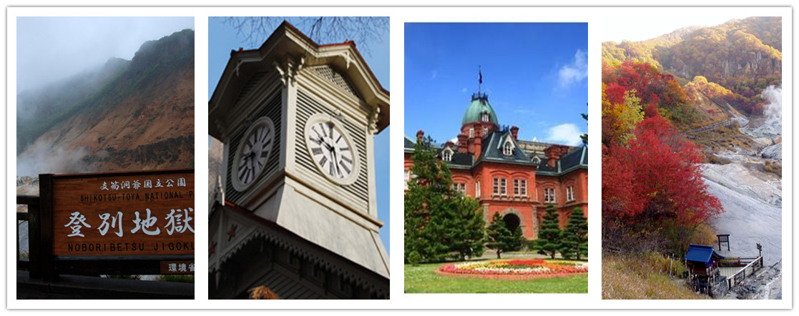
【海鲜市场】这里毗邻太平洋，市场出售各式各样刚从海里打捞起来的海鲜，任君购买。更可以一边品尝着日式海鲜火锅一边欣赏一望无际蔚蓝色的海水，别有一番风味。
【登别地狱谷】此谷覆盖于一片绿茵之中，是在一万年前火山喷发后由遗留的熔岩形成的一个奇形怪状的谷底，灰色和褐色的岩层加上许多地底喷出的蒸汽，形成特殊的火山地，烟雾缭绕，硫磺味扑鼻，酷似一幅地狱中的景象。
【旧道厅】旧道厅厅舍被人们亲切地称为“红砖房”，是美国的建筑风格。它是1888年为北海道开拓使臣修建的厅舍。现在，已经成为游人游玩的好地方。
【时计台】位为札幌市中心的大楼间，钟声鸣响持续了120年以上，被指定为国家重要文化财产，现已成为札幌的一个象征，与北海道厅旧红砖厅舍同为札幌市中心的主要观光景点。
【综合免税店】卖场设有化妆品、保健品、生活小杂货及点心食品（母亲的香味）等各种柜台供游客选择。注：店铺卖场由化妆品和保健食品作为中心"BK shop "为主，还有以日本的铁器和陶制品为主的"日本的铁器"区域，还有以"博德人形"日用杂货为中心的"生活库"区域，以及把各种各样的食品为中心"母亲的香味"的4个区域构成。
晚餐后入住酒店休息。
早餐：酒店内 |  |  |  | 午餐：日式海鲜料理 |  | 晚餐：自理
酒店：札幌地区酒店
D5:10/09 | 永山电器（停约45分钟）→千岁OUTLET名牌折扣店（停约1.5小时）→札幌香港(参考航班：CX581 1640/2040)
【永山电器】日本最大免税店之一，免税店货架上从彩电、摄像机、照相机，从保温杯到电卷发器，应有尽有。
【千岁OUTLET名牌折扣店】汇集了世界顶级高级精品，各种世界知名品牌，让游客能充分享受血拼的乐趣。
最后前往机场，搭国际航班返回香港，抵达香港机场后散团，结束本次愉快旅行。
早餐：酒店内 |  |  |  | 午餐：自理 |  | 晚餐：飞机餐
*** 以上行程仅供参考，以最终出发行程为准，本公司保留对具体行程适当调整的权利***
根据最后确定航班，我司有权调整景点前后次序，进出点。
温馨提示：根据日本政府最新规定，旅游巴士司机每日工作时间不得超过晚上20:00, 每天行程最晚将在这个时间前结束，
请谅解！
团费包含:
- 日本酒店不设星级标准, 全程入住优质酒店, 相等于当地4-5星酒店标准 保证入住两晚温泉酒店, 真正体验日式浸泡温泉乐趣，温泉酒店不参与评星；
- 行程所列用餐：早餐为酒店早餐（4个），午餐（3个）为1200日元/人/餐，晚餐（3个）为1500日元/人/餐；餐费如客人未吃视为客人自行放弃恕不退还。
- 行程表内所列的景点入场费及全程旅游观光巴士。全程用车标准：16-25人用18-25座车；25-28人用28座车；28人以上用40座车;
- 全程国际机票往返、机场税、保安税、燃油附加费；
- 旅行社责任险；
- 全程专业领队跟导游优质服务；
- 日本团体旅游签证费（广州领馆送签）；
- 深圳码头赴香港机场船费（不坐船的话自行前往机场补税，船票费用不退）；如未定到船票的话，含深圳口岸到香港机场单程交通费；
团费不包含:
- 导游服务费250元/人（大小同价，现付导游或领队）；
- 护照费及行程外之自费节目及私人所产生的个人费用等；
- 航空公司临时通知的燃油税涨幅；
- 全程单房差2000元/人；
- 旅游意外险；
- 回程香港机场散团。
特别说明：
- 日本酒店没有官方公布的星级标准，没有挂星制度。行程中所标明的星级标准为日本当地行业参考标准，日本酒店星级标准与中国酒店星级标准有差异，不能相比；
- 根据最后确定航班，行程大阪进、东京出或者东京进、大阪出，我司有权调整景点前后次序；
- 如因客人个人问题而造成拒签或被终止签证，在机票未出的情况下需收取签证手续费每人人民币1000元，（机票一旦出票，便不可退票、不可签转，不可更改日期/航班/舱位，按照实际所产生的损失费收取。如因个人原因退团者，按照旅游合同相关条例处理；
- 12岁以下不占床小童按成人价格的8.5折+150元（船票）收取，占床小童与成人同价，12岁以上小童按酒店规定必须占床，与成人同价；（1/ 不占床儿童定义:出发之日时不满12周岁的小童, 超过12周岁必须占床! 若12岁以下儿童占床价格必须按成人收费!
2/:若你选择1名成人携带1名12周岁以下儿童,且儿童为不占床,房间内会有另外一名成人或相同情况(1名成人+1名不占床儿童)的客人入住; 可能引起不必要的麻烦；3/: 由于日本国情的关系,日本酒店的床相对都较小,带儿童睡一张床可能会带来不便,请酌情考虑）；
- 自备签证减RMB200/人，旅游签客人如因自身原因未能入境，我司不承担责任及不退任何费用；持香港护照的客人要自行带上其回乡证，台湾客人带上台胞证，持非中国护照的客人护照上必须检查是否备有中国入境签证。
- 此报价仅适用于中国护照持有者，持非中国公民护照者需补机票差价，人民币500元整；
- 客人如需取消行程以内所含项目（景点，膳食，酒店等）,作自动放弃处理, 我司不退任何费用。团体签证必须于指定日期乘坐指定航班，跟团进出。团队签证不得离团，如需离团要另外收取的费用800元/人/天，请在报名时特别说明。如客人擅自离团或滞留不回的情况，旅行社有权追究因此造成的经济及法律责任；
- 因上述不可抗力原因导致航班延误、行程更改、滞留或提前结束时，旅行社会根据实际情况作积极、适当处理。
我司不承担由此造成的损失和责任。旅行社在旅途中有权根据实际情况对行程先后顺序作调整；若因此产生费用，超出已交旅行团费部份的由旅行者自行承担；
- 根据日本政府最新规定，旅游巴士司机每天服务至晚上八时,如因客人自身原因景点集合迟到导致整团需延长巴士服务,按日本条例,需每小时付日元10,000给司机作延长金, 此费用将由客人承担!
- 如遇团队中出现单男或单女，在客人不愿补单房差的情况下，我司领队有权安排组合酒店房间住宿，客人不得有异议；
- 各花卉或红叶等观赏时间根据天气和气候变化而定，不属于人为控制因素，敬请留意；
- 具体酒店、航班安排在出发前通知书告之；
- 如遇航班延误或取消、天灾、战争、罢工、领馆签证延误等不可抗拒因素的特殊情况，我公司有权变更行程及出发日期, 最终行程以出团通知为准!
- 暑假,樱花,红叶期间是当地旅游旺季, 各景点或游乐场等热点游人较多, 本社安排之行程及餐食, 导游将按照实际交通及游览情况, 略作适当调整, 以便顺利完成所有景点, 敬请客人配合!
- 如遇当地公共假期、节日、气候等状况，上述行程次序及景点可能临时变动、修改或更换，本公司不作预先通知，敬请谅解
- 因客人自身问题而不能在中国关出境或在日本入境，则所有费用，恕不退款。
- 年末, 年始及假期, 价格将会有浮动,如日元汇率大幅浮动,报价会作适当调整
- 团队人数我司会以旅游车辆的坐位数合理分配，散拼团不得对团队人数提出异议。
- 收客的人数不足15人，本公司会在出发前10天通知客人（含出发当天），客人可选择延期出发、更改线路出行，或退回团款，恕不做出赔偿；
- 如客人获得签证后，出团前我公司将似情况而定保留收取每位客人签证保证金人民币8万元/人或以上的权利。团队结束后本人凭护照和出入境记录及押金收据,到我司退回保证金。
参考酒店如下，如遇旅游旺季、会展、节假日等特殊情况下因房源紧张，如所住酒店不在此列，
我司将安排入住不低于以下原级别档次的酒店
大阪关西地区参考酒店 :
关西华盛顿 | 关西SUN PLUS | 关空华美达 | 关空NEW YUKATA | 关空溫泉花園皇宮
关空太阳道 | 关空Best Western | ホテルシーガル | 关空力氏酒店 | Hotel Seagull
神户港口 | 神户CHISAN | 和歌山東急轩 | 大津太子 | 奈良华盛頓
大阪難波华盛頓 | 江坂東急軒 | 大阪東急軒 | 京都東急軒 | 京都東急
关空全日空 | 关空 STAR GATE | 京都皇家酒店 | 橿原皇家酒店 | 神戶海灣舞子維娜
神户真珠城 | 神戸皇冠广场酒店 | 神户湾喜来登酒店 | 神户西神东方酒店 | 奈良日航酒店
大阪全日空酒店 | 大阪环球港口酒店 | 大阪喜萊登都酒店 | 大阪新阪急ホテル | 大阪帝国
中部地区参考酒店 :
浜名湖弁天海洋亭 | 濱名湖利絲迪爾 | 西浦溫泉酒店 | 浜松市和諧酒店 | 名古屋東急酒店
中部国際空港 | 名古屋栄東急軒 | 蒲郡溫泉 | 东横轩中部机场 | 名古屋臨海 J
中部空港Centrair | ＡＵ 常滑酒店 | 大垣 GOODY | 滨松格兰 | 衣浦格兰
东横INN名古屋丸之内 | 名古屋栄 CHISAN | 名古屋丸之内APA | 常滑駅前路轩 | 名古屋榮華盛頓
浜名湖皇家酒店 | 熱海新赤尾酒店 | 伊豆南部渡假酒店 | 豐橋Loisir 酒店 | 松风园ホテル
伊良湖 好景溫泉 | 名古屋城堡廣場 | 豊橋Associa酒店 | 名古屋全日空格兰 | 名古屋希爾頓
东京参考酒店 :
新宿华盛顿 | Rembrandt Inn | 东京爱岩山东急 | 千叶CLEAR VIEW | 目黑公主花园
光之丘酒店 | 新橋愛宕山東急軒 | 東京灣有明华盛頓 | 横滨 MY STAY | 有明太陽路
羽田Excel東急 | 橫濱伊勢华盛頓 | 橫浜桜木町华盛頓 | 新横滨王子 | 新橫浜Associa
东京湾幕张APA | 千葉华盛頓 | 茅場町真珠 | 东京湾幕张APA | 横滨Excel东急
新宿京王 | 池袋大都會 | 東京新大谷 | 赤坂東急 | 台场太平洋格蘭
新高輪格蘭太子 | 高輪格蘭太子 | 喜来登都酒店東京 | 新大谷轩酒店 | 八王子京王
皇家公園酒店 | 八王子广场酒店 | 多摩京王 | 東京灣大倉酒店 | 东京湾希尔顿酒店
東京灣舞浜酒店 | 東京品川太平洋 | 羽田日航城市酒店 | 东京湾喜来登格兰 | 幕張新大谷酒店
东京成田地区参考酒店 :
成田港口 | 成田好景酒店 | 成田APA 酒店 | 成田菊水 | 成田东横INN
成田东武酒店 | 成田花园 | 成田希爾頓 | 雷德森成田酒店 | 成田馬來德
成田全日空皇冠 | 成田東急 | 成田日航 | 成田东武酒店 | 成田馬來德
温泉酒店参考酒店 :
君佳酒店 | 富士之堡酒店 | 古柏园酒店 | 新光酒店 | ホテル暖香園
富士之堡美华 | 美富士園 | 山岸旅馆 | 滨名湖皇家酒店 | 橫谷溫泉酒店
菲特度假村温泉酒店 | 富之湖温泉酒店 | 富士山花园 | 洞爷湖万世阁 | 登别汤元温泉
札幌酒店参考酒店 :
日航千岁 | 札幌喜来登 | 羅娃基路函馆 | 札幌全日空 | 洞爷湖太阳宫
日本游补充协议书

甲方（游客）:_______________________ 身份证号:___________________________
护照号码：___________________ ____ 联系电话:___________________________
户籍地址：
本人于_______年____月____日参加日本_____________________________团
乙方（旅行社）：______________________________ 许可证号：________ ____ __
鉴于甲乙双方签订了旅游合同（团号： ），经过充分协商，在平等自愿的前提下，双方达成以下补充协议：

1.本协议所约定之购物项目，均为甲方主动要求增加，乙方无任何强迫性行为，在约定的购物项目活动中，甲方同意自行承担相关风险。
2.此协议作为旅游合同的补充，作为包价旅游合同的组成部分，与合同具同等法律效力。
3.在行程中根据甲方要求增加的具体项目：
4.购物场所说明：
1 旅游者请根据自身经济情况谨慎购买，所购商品如非质量问题一律不予退还；
2 行程单中的景点、餐厅、长途中途休息站等以内及周边购物店不属于安排的购物场所，若商品出现质量问题，旅行社不承担任何责任；
3 旅游者自行前往的购物店所购商品出现质量问题，旅行社不承担任何责任。
备注：此协议须甲方本人签字同意，不可其他人代签。
国家/地区 | 购物项目内容  （购物点名称、经营范围） | 时长
日本 | 电器：电器 | 45分钟
日本 | 综合免税店：健康食品，化妆品，生活用品，日本小百货 | 45分钟

甲方（游客）签名：______________ 乙方（旅行社）签名：_____________
签名日期：_____________ 签名日期：_____________
签名地点：_____________ 签名地点：_____________

